Пользовательские системные настройки
Начало формы
Конец формы

Сердцем всех настроек Mac OS X является программа Системные настройки.
Окно Системные настройки можно открыть, выбрав его имя в меню Apple
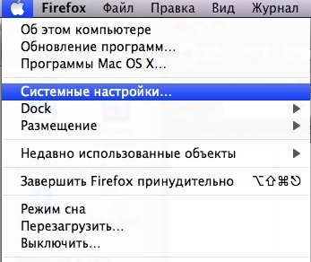
или дважды щелкнув по его пиктограмме на панели Dock
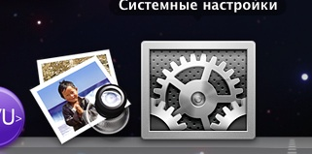
На панели все системные настройки разделены на категории:
- Личное.
- Аппаратное обеспечение.
- Интернет и сеть.
- Система.
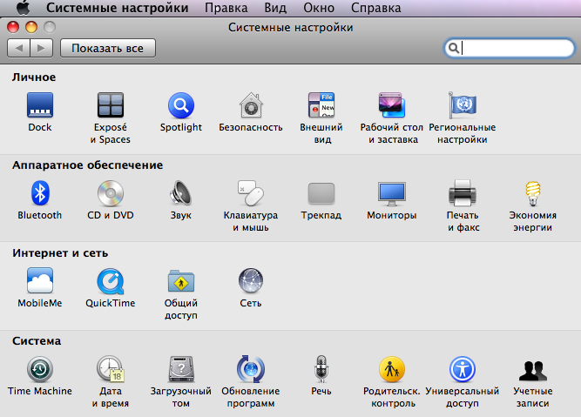
Большинство настроек категории Интернет и сеть и Система может поменять только системный администратор.
В категории Личное вы можете настроить рабочий стол и заставку, поменять внешний вид кнопок, настроить язык.
Более подробно о настройках компьютера вы можете почитать на сайте http://support.apple.com/kb/HT2490?viewlocale=ru_RU
Начало формы
Конец формы

